INTERROGATION ECRITE – SCIENCES PHYSIQUES

Exercice 1 : Le baume du Pérou
Le baume du Pérou est extrait d’un arbuste d’Amérique centrale, le myroxylon, après incision de l’écorce de son tronc. Utilisé pour traiter les gerçures et engelures, il a des propriétés protectrices et hydratantes. Il contient, entre autres, de l’acide benzoïque, de l’alcool benzylique et du benzoate de benzyle.

Espèce chimique | Acide benzoïque | Alcool benzylique | Benzoate de benzyle
Formule | C₇H₆O₂ | C₇H₈O | C₁₄H₁₂O₂
Solubilité dans l’eau | Peu soluble à froid | Partiellement soluble | insoluble
Densité | (solide blanc) | 1,04 | 1,12

Le benzoate de méthyle peut être synthétisé à partir de l’alcool benzylique et de l’acide benzoïque. On réalise la synthèse en utilisant un chauffage à reflux.
- Quel est l’intérêt de ce montage ?
Après une vingtaine de minutes, on refroidit le ballon puis on verse le contenu dans une ampoule à décanter contenant de l’eau salée. Après agitation puis décantation, on observe deux phases non miscibles.
- Quel est l’intérêt de cette dernière étape ?
On réalise une chromatographie sur couche mince. Les dépôts sont les suivants :
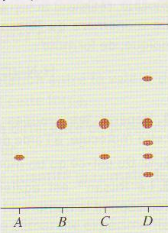
- en A : alcool benzylique ;
- en B : benzoate de benzyle de référence ;
- en C : un échantillon du liquide après synthèse ;
- en D : un extrait de résine de myroxylon.
- Rappeler les 2 rôles d’une chromatographie.
- Le dépôt effectué en C est-il celui d’un produit pur ? Justifier.
- Indiquer la composition de l’échantillon C.
- Identifier deux espèces présentes dans la résine de myroxylon. Justifier.

Exercice 2 : Pulsations cardiaques
La fréquence cardiaque au repos est relevée en position allongée (environ 10 mn d'inactivité). Elle diminuera après un entraînement régulier, et ce grâce à une capacité de travail accrue du coeur. Il est bon de savoir que ralentir son rythme cardiaque de repos contribue à accroître ses chances de vivre plus longtemps !
Un marathonien bien entraîné a un rythme cardiaque de 50 pulsations par minute. Pendant une course, son rythme cardiaque peut atteindre 165 battements par minute.
- Quelle est sa fréquence cardiaque, exprimée en hertz, lorsqu’il est au repos ? lors d’une course ?
- Quelle est la durée séparant deux battements de cœur consécutifs dans ces deux situations ?
- Comment appelle-t-on ces durées ?

Exercice 3 : Fréquence et période
- Pour chacune des valeurs de périodes données ci-dessous, calculer la valeur de la fréquence correspondante :
a. 0,20 s b. 0,040 s c. 1,5 ms d. 25 µs
- Pour chacune des valeurs de fréquences données ci-dessous, calculer la valeur de la période correspondante.
a. 0,5 Hz b. 200 Hz c. 40 kHz d. 100 MHz

Exercice 4 : Se mettre au diapason
Laure-Anne possède trois diapasons dont elle ne connaît pas la note. Elle réalise à l’aide d’un microphone l’acquisition du son de chaque diapason. Voici les tracés obtenus :

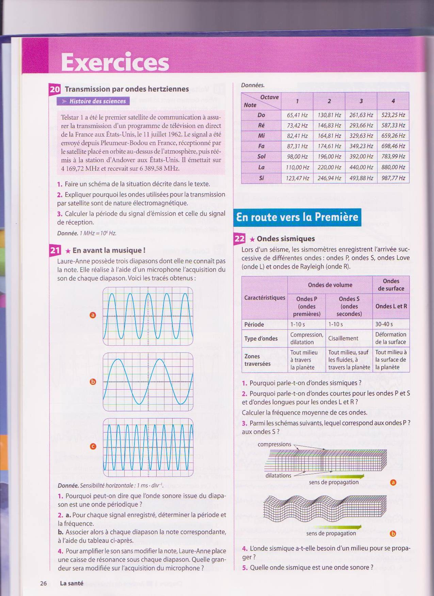
- Pourquoi peut-on dire que l’onde sonore issue du diapason est une onde périodique ?
- Pour chaque signal enregistré, déterminer la période et la fréquence.
- Associer alors à chaque diapason la note correspondante, à l’aide du tableau ci-après.
- Pour amplifier le son sans modifier la note, Laure-Anne place une caisse de résonance sous chaque diapason. Quelle grandeur sera modifiée sur l’acquisition du microphone ?

